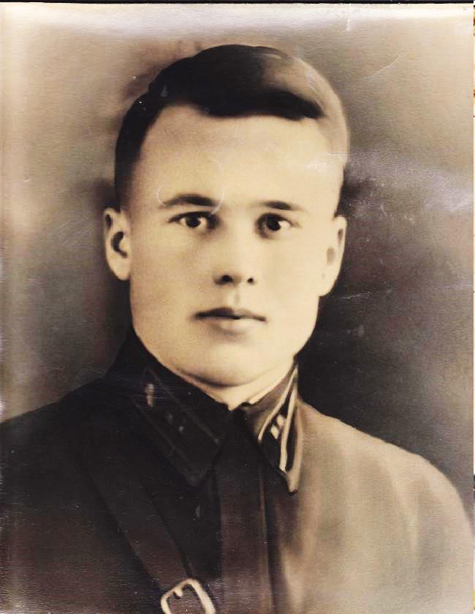

ЛУБЯНЕЦКИЙ
ИВАН ФЕДОСЕЕВИЧ
1914-1942 г.г.

